МОСКОВСКИЙ АВИАЦИОННЫЙ ИНСТИТУТ
(НАЦИОНАЛЬНЫЙ ИССЛЕДОВАТЕЛЬСКИЙ УНИВЕРСИТЕТ)

Институт №8 «Компьютерные науки и прикладная математика»
Кафедра 806 «Вычислительная математика и программирование»

Лабораторная работа №2
по курсу “Компьютерная графика”

Камера и освещение

Выполнил: А. В. Малахов
Группа: М8О-315БВ-24
Преподаватель: В. Д. Бахарев

Москва, 2026
Условие
Цель работы - реализовать перемещаемую камеру и динамическое освещение объекта по модели Блинн-Фонга. Вариант 1 - куб из предыдущей лабораторной работы. Используются C++, Vulkan, GLFW и ImGUI.
В интерфейсе изменяются положение, поворот и угол обзора камеры; направление, цвет и интенсивность направленного света; положение, цвет и интенсивность точечных источников; положение, направление и углы прожекторов. Для материала задаются альбедо, цвет блика и коэффициент блеска. Отдельно настраивается рассеянный свет.
Выполнены все четыре дополнительных задания: данные сцены и модели разделены на два набора дескрипторов; точечные источники и прожекторы хранятся в storage-буферах и добавляются или удаляются через интерфейс; источники показаны цветными кубами, а направления и внешние углы прожекторов - белыми линиями конуса. Визуализацию можно скрыть.
Камера и нормали
Положение вершины в пространстве отсечения вычисляется как p′ = P · V · M · p. Матрица M задаёт перенос, поворот и масштаб куба, V переводит мировые координаты в систему камеры, P задаёт перспективную проекцию. Матрица V строится функцией lookAt из положения камеры и направления взгляда, вычисленного по углам yaw и pitch.
Куб содержит 24 вершины - по четыре на каждую грань - и 36 индексов. Вершины соседних граней дублируются, поскольку их нормали различаются. Для грани нормаль вычисляется процедурно как нормализованное векторное произведение двух рёбер.
При неравномерном масштабировании нормаль преобразуется матрицей N = transpose(inverse(M)). Во фрагментном шейдере интерполированная нормаль повторно нормализуется. Диапазон глубины проекции соответствует Vulkan: от 0 до 1; координата Y инвертируется.
Освещение и передача данных
Модель Блинн-Фонга складывает рассеянную и зеркальную составляющие каждого источника. Используются нормаль N, единичное направление к источнику L, направление к камере V и средний вектор H = normalize(L + V).
C = ambient · albedo + Σ radiance · (albedo · max(N · L, 0) + specular · max(N · H, 0)^s).
Здесь albedo - цвет поверхности, specular - цвет блика, s - коэффициент блеска. Зеркальная составляющая учитывается только при N · L > 0. Для направленного света направление и интенсивность постоянны во всей сцене.
Для точечного источника и прожектора radiance = color · intensity / r², где r - расстояние от фрагмента до источника. Вблизи нулевого расстояния знаменатель ограничивается малым положительным значением, чтобы избежать деления на ноль.
У прожектора вычисляется косинус угла между направлением источника и направлением к фрагменту. Между внешним и внутренним углами применяется smoothstep: внутри конуса множитель равен 1, снаружи - 0. При равных углах граница резкая.
Набор дескрипторов 0 содержит uniform-буфер сцены размером 144 байта и два storage-буфера. Точечный источник занимает 32 байта, прожектор - 64 байта. Массивы lights[] не имеют фиксированного максимума. Число источников передаётся в структуре сцены; при росте массивов буферы увеличиваются.
Набор 1 содержит динамический uniform-буфер моделей. Для объекта передаются две матрицы, альбедо, цвет блика и параметры - всего 176 байт. Смещения объектов выровнены по требованию minUniformBufferOffsetAlignment устройства. Буферы обновляются после ожидания fence; запись завершается flush.
Маркеры и конусы имеют постоянный цвет и не освещаются. Куб и пол рисуются треугольниками, конусы - линиями. После тонального преобразования цвет записывается в sRGB-буфер кадра без дополнительной гамма-коррекции.
Результаты
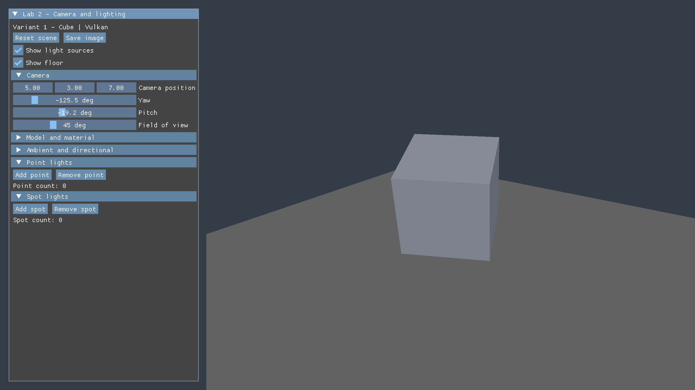
Рисунок 1 - Куб с направленным и рассеянным освещением
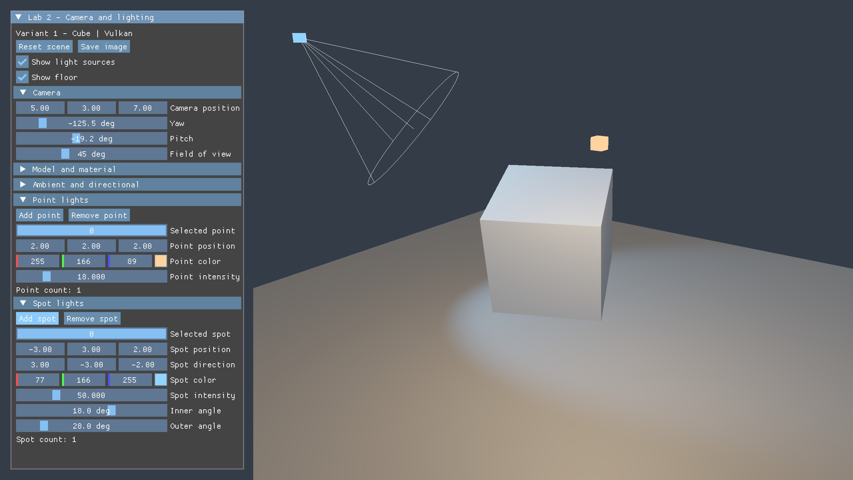
Рисунок 2 - Все типы света, цветные маркеры и конус прожектора
Результаты и проверка
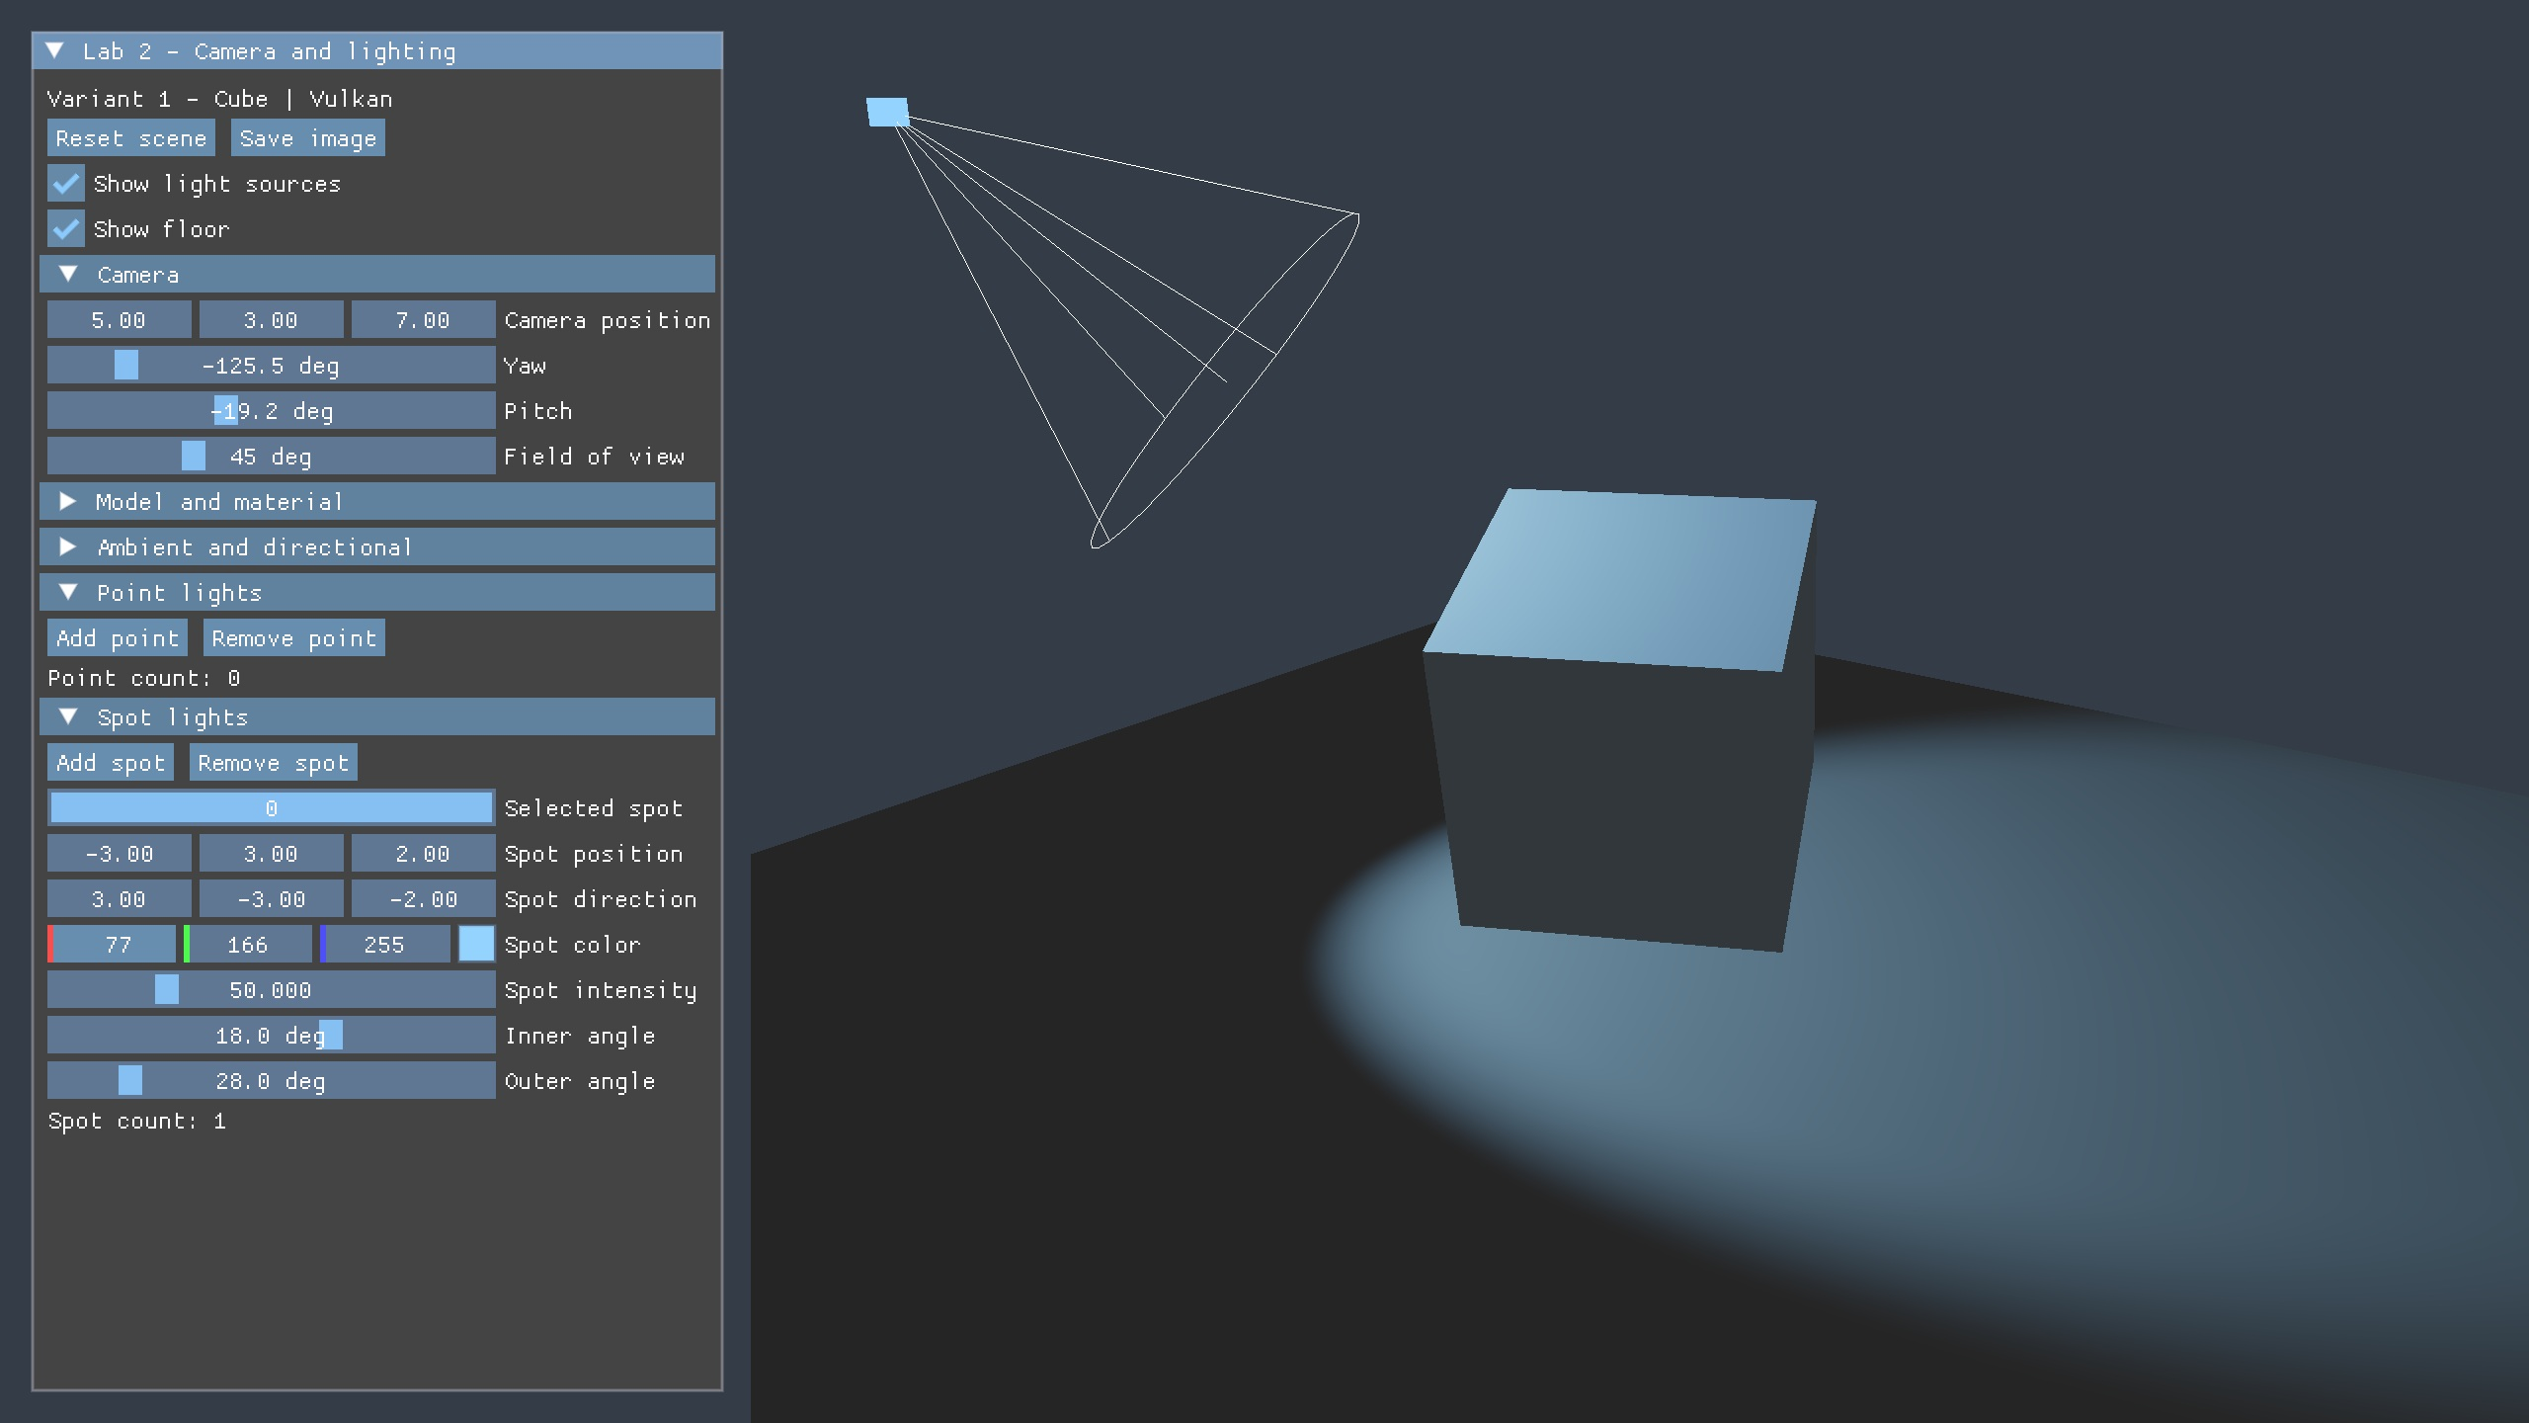
Рисунок 3 - Прожектор с мягкими краями и настройкой углов
Проверки математики охватывают нормали граней, положение и поворот камеры, диапазон глубины, преобразования модели и геометрию конуса. Приложение собрано и запущено на macOS через MoltenVK с включённой валидацией Vulkan.
В реальном рендерере проверены интерфейс камеры, добавление и удаление источников, пустые массивы и рост до 130 точечных источников и 70 прожекторов. Проверены мягкие края, цвет маркеров и изменение размера окна. Ошибок валидации Vulkan не обнаружено.
При удвоении расстояния до точечного источника восстановленная по кадрам освещённость уменьшилась в 3,91 раза; теоретическое значение - 4. Небольшое различие связано с округлением цвета в 8-битном изображении. Для прожектора аналогичная проверка также пройдена.
Выводы
Реализованы камера и три типа освещения по модели Блинн-Фонга. Storage-буферы позволяют изменять число источников. Разделение данных сцены и моделей упрощает работу с несколькими объектами; визуализация показывает положение и направление прожекторов.

